２０２０年１０月１７日

東京高齢期運動連絡会
事務局長 菅谷 正見

「日本高齢者人権宣言」学習会を開きましょう
パンフレット・ブックレットを活用しましょう
みんなで議論を深めましょう。

人権をむしばんできた「新自由主義」のひどさが、コロナ禍で誰の目にも明らかになりました。「新自由主義」から人間らしく生きる権利、自分らしく生きる自由のかがやく社会へ、抜本的な転換をめざすたたかいにみんなで立ち上がりましょう。
「日本高齢者人権宣言第１次草案」を学習し議論を深める運動をその力にしましょう。
１ 「日本高齢者人権宣言第１次草案」を読み、私たちのくらしと社会を見つめる学習会を開きましょう
２ 草案のパンフレットと、解説・意義・資料をまとめたブックレットを活用しましょう
３ パンフレット、ブックレットの注文は、東京高連にご連絡ください。
パンフレット１部１００円、ブックレット１部５００円+送料でお送りします。
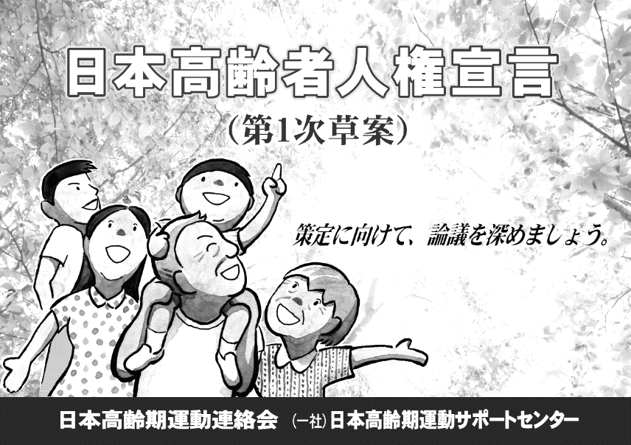
注文票
切り取らないでこのまま下の番号にＦＡＸして下さい。

ＦＡＸ：０３－５９５６－８７８２

東京高齢期運動連絡会
Ｅmail：tokyo.koureiki@gmail.com
団体名
担当者名
送り先  住所 | 〒番号  住 所
パンフレット
注文部数
ブックレット
注文部数
ＴＥＬ：０３－５９５６－８７８１（←こっちは電話、ＦＡＸは上）
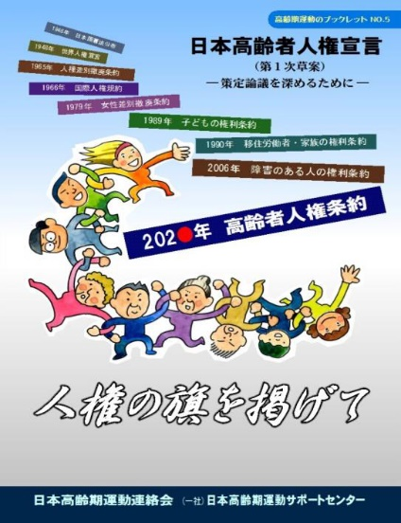
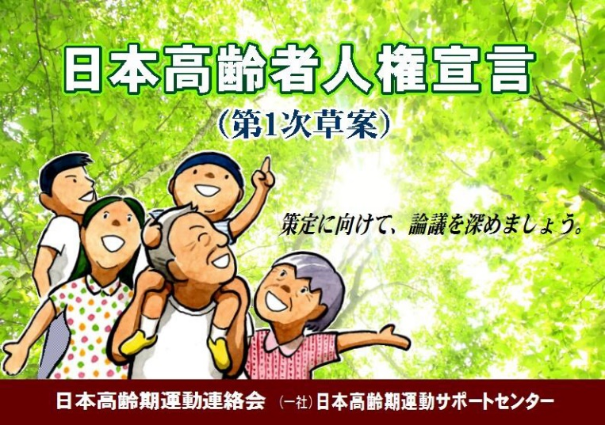
日本高齢者人権宣言（第１次草案）パンフレット

日本高齢者人権宣言（第１次草案）を広く普及するために作成しました。多くの高齢者に読んでいただきたいと思います。高齢者だけでなく、いろいろな団体にも、自治体の皆さんにも、おおいに普及して下さい。
パンフレットを資料に、自分たちのくらしと社会を見つめなおす学習会をぜひ開いて下さい。そして、宣言第１次草案へのご意見もお寄せ下さい。
１部１００円

【内容】
○日本高齢者人権宣言前文 ○高齢者に保障される人権

議論を深めるために
高齢期運動ブックレットNo5

人権の旗を掲げて 日本高齢者人権宣言（第１次草案）
○日本高齢者人権条約制定と日本高齢期運動の動向
○日本高齢者憲章
○第29 期総会決議

日本高齢者人権宣言（第１次草案）の特徴や仕組みを詳しく解説しています。草案をつくるために集まった検討委員会メンバーの思いや、宣言案の付属資料である「日本高齢者人権宣言策定に向けて」も掲載されています。高齢者の人権についての国連の動きもわかる内容になっています。ぜひ参考にして学習会などで議論を深めて下さい。
１部５００円

【内容】
○はじめに「人権の旗を掲げよう」 井上 英夫
○よびかけ「日本高齢者人権宣言の議論を通じて人権の土台を強固にそして豊かなものに 」 馬場 康彰
○国連からのメッセージ「 COVID 19 と高齢者の人権」 羽田 鯉生
○ 「日本高齢者人権宣言 第 1 次草案 」
○解説「日本高齢者人権宣言 第 1 次草案 の特徴と概要」 高田 清恵
○取り組みの経緯とめざすもの『日本高齢者人権宣言』から『 高齢者人権条約 』 武市 和彦
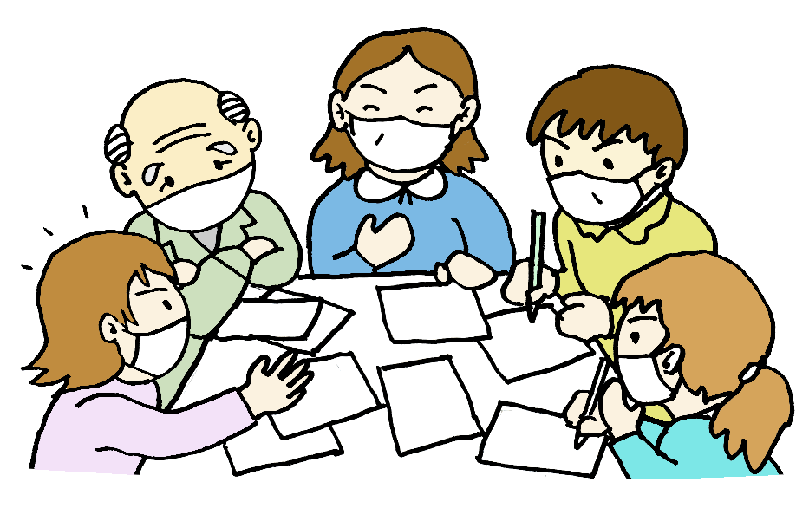
○ 取り組みの意義を深める 「日本高齢者人権宣言策定に向けて」
○ 「日本高齢者人権宣言 第 1 次草案 」
○ 「日本高齢者憲章」
○ 国連の動き 「高齢者の人権と国際連合の動き」 鈴木 靜
○「検討委員会メンバー」と「日本高齢者人権宣言への思い」

